ZYWS 微酸性电解水生成器（口腔综合治疗台水路消毒器）

产品介绍：

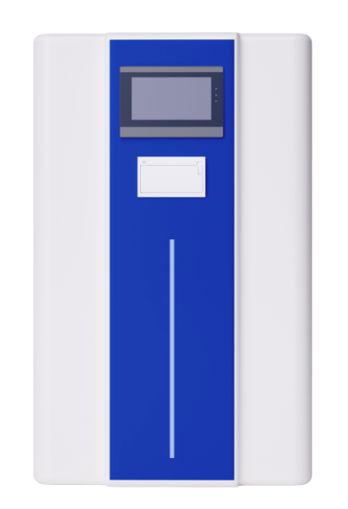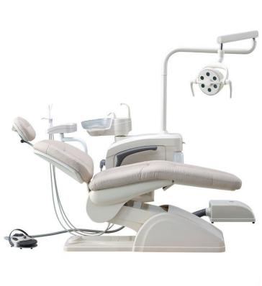ZYWS系列微酸性电解水生成器是本公司专门针对口腔综合治疗台水路消毒及诊疗用水开发的一款以次氯酸为主要消毒因子的消毒水生成器。由于综合治疗台水路直径纤细且多采用单向分支管路，治疗过程中瞬间负压回吸容易造成细菌微生物污染，由于特殊的管路环境，故消毒工作十分困难。根据上述痛点，公司特别研发了此款产品，该生成器生成的微酸性电解水具有瞬时、 高效、安全、无残留等消毒特点，并采用分档位浓度控制，高浓度消毒水对治疗台管路消毒，低浓度抑菌水作为诊疗用水使用，可替代含漱液，作为患者漱口使用，一举两得，从根本上解决口腔科消毒及诊疗用水问题。同时微酸水可通过喷洒、浸泡、含漱、冲洗、擦拭等方式，作用于医疗器械和用品、卫生手消毒、皮肤黏膜、科室一般物面和环境、织物类等方面的消毒。

产品特点：

## 目前对口腔综合治疗台水路常用的消毒方式有臭氧、含氯消毒剂、次氯酸钠、过氧化氢等，这些消毒方式虽然都具有一定的消毒效果，但总体来说有一定局限性，经常性出现消毒失败、重复污染和器械腐蚀等问题。微酸性电解水（次氯酸水）对现有口腔综合治疗台水路具有持续性抑菌和消毒作用，能够有效降低口腔科感染率，保证患者和医护人员安全和保护医疗器械的完整性，微酸性电解水具有如下优势：

★杀菌快速、杀菌广谱高效可杀灭细菌、真菌、病毒、芽孢等各类微生物；

★无色透明液体，经口无毒，对皮肤黏膜无刺激、无残留，对人体无毒副作用；

★使用方便、随需随用、无需提前配制、无需稀释可直接使用原液进行消毒；

★采用分档位浓度控制（消毒模式和日常模式），一机两用彻底解决综合治疗台水路消毒及诊疗用水，有效地降低了微生物污染；

★采用PLC 智能控制和触摸屏人机界面，操作简单，可在线检测各项水质指标（如有效氯、pH值、ORP值），确保产水合格；

★多种用途，可替代含漱液、并适用于医疗器械和用品、卫生手、皮肤和黏膜、口腔综合治疗台水路、一般物体表面和环境表面、纺织类物品的消毒；

|  |  |  |
| --- | --- | --- |
| **与传统消毒剂使用效果对比** | | |
|  | 使用效果 | 缺点 |
| 微酸水 | 持续消毒，代替诊疗用水，消毒彻底，经口无毒， 安全性高，自动消毒和持久抑菌； | 设备成本较高 |
| 过氧乙酸 | 均属于中高效化学消毒剂，均可对水路进行消 毒，控制生物膜的形成，但无法替代诊疗用水， 需频繁化学消毒，增加医务人员工作量； | 手工消毒操作复杂，频繁消毒，容 易部件腐蚀，水路渗漏，瓣膜损坏， 有化学残留风险，具有一定毒性； |
| 过氧化氢 |
| 含氯消毒剂 |
| 臭氧水 | 臭氧溶解率低，易逸散，腐蚀性强； |

**经权威机构测得微酸性电解水对微生物的杀灭效果**

|  |  |  |  |  |  |
| --- | --- | --- | --- | --- | --- |
| 杀灭对象 | 有效成分含量 | 对清洗过的物品消毒 | | 对未清洗过的物品消毒 | |
| 作用时间  (min) | 杀灭对数值 | 作用时间 (min) | 杀灭对数值 |
| 金黄色葡萄球菌  ATCC6538 | 有效氯：40mg/L～80mg/L  pH值：5.0～6.5 | 1.0 | ≥5.00 | 1.0 | ≥5.00 |
| 大肠杆菌  8099 | 1.0 | ≥5.00 | 1.0 | ≥5.00 |
| 白色念珠菌  ATCC10231 | 1.0 | ≥4.00 | 1.0 | ≥4.00 |
| 铜绿假单胞菌 ATCC 15442 | 1.0 | ≥5.00 | 1.0 | ≥5.00 |
| 枯草杆菌黑色变种  芽孢 ATCC9372 | 有效氯：60mg/L～80mg/L  pH值：5.0～6.5 | 15 | ≥5.00 | — | — |

产品技术参数：

|  |  |  |  |
| --- | --- | --- | --- |
| 型 号 | ZYWS-Q4 | ZYWS-Q2 | ZYWS-Q2-60 |
| 日常模式生成量 | 8000mL/min±10% | 4000mL/min±10% | 2000mL/min±10% |
| 消毒模式生成量 | 4000mL/min±10% | 2000mL/min±10% | 1000mL/min±10% |
| 微酸水指标 | 主要杀菌因子：次氯酸  有效氯含量：5-10mg/L (日常模式)  有效氯含量：40mg/L～80mg/L (消毒模式)  pH 值：5.0 ～ 6.5 、 氧化还原电位（ORP）≥ 600 mV | | |
| 进水要求 | 进水压力：0.2～0.3MPa；进水水质：软水或纯水(首选纯水)； | | |
| 电 解 质 | A 剂：3L/桶 B 剂：1000G/袋 | | A剂：1L/瓶 B剂：300G/袋 |
| 电 源 | 220V/50Hz | | |
| 功 率 | ≤1500W | ≤1000W | ≤800W |
| 主机尺寸 | 560*590*1300mm（宽*深*高） | | 420*520*590mm |
| 微酸水水箱 | 40L(内置)，可选100L/200L/300L外置 | | 可选40L/100L外置 |

**微酸性电解水在口腔科的应用：**

## 替代口腔综合治疗台诊疗用水及口腔综合治疗台水路消毒；

1. 患者口腔粘膜、咽部含漱消毒；
2. 口腔器械的消毒（拔牙器械、洁牙器械、检查器械、牙科印模/矫正器等)

4、口腔综合治疗台（独立储水器、吸唾管路、痰盂集污器、漱口水回收池、水管线外表面）等的消毒；

## 5、口腔科一般物体和环境表面、织物类物品的消毒；

6、医护人员卫生手、皮肤的消毒；

**相关法规标准：**

DB (北京) 11T1703-2019 口腔综合治疗台水路消毒技术规范； DB (天津) 12T 804-2018 口腔综合治疗台用水微生物标准；

DB (浙江) 33/T 2307-2021 牙椅水路系统清洗消毒技术规范；

WS506-2016 口腔器械消毒灭菌技术操作规范；

T/WSJD 40-2023 口腔综合治疗台水路清洗消毒技术规范；

GB 28234-2020 酸性电解水生成器卫生要求；

GB5749-2006 生活饮用水卫生标准；

**微酸电解水生成器（口腔综合治疗台水路消毒器）连接示意图**

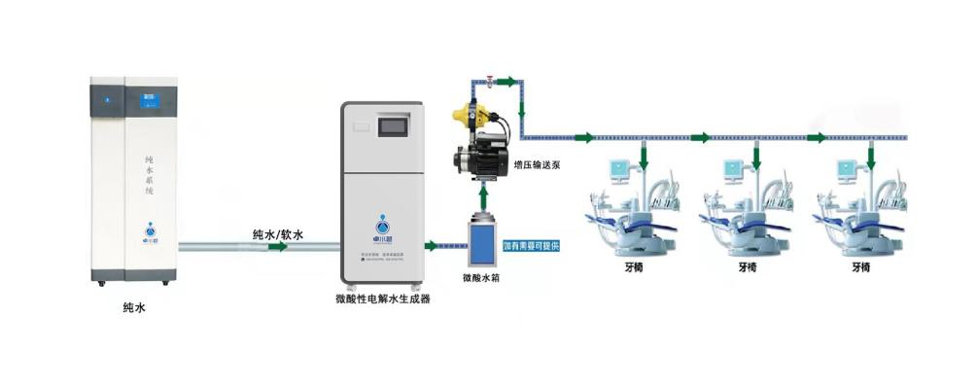

ZYWS 微酸性电解水生成器

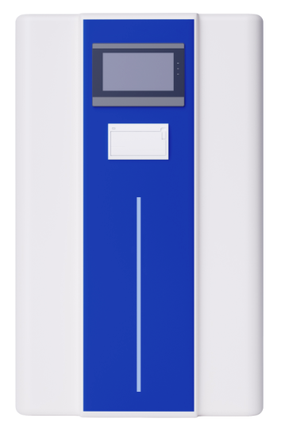产品介绍：

ZYWS微酸性电解水生成器是将安全环保的电解质溶液电解生成，以次氯酸为主要杀菌因子的微酸性电解水溶液（pH：5.0～6.5）的消毒液。微酸性电解水具有杀菌快速高效、广谱，可杀灭一切细菌、真菌、病毒、芽孢等各类微生物，原料安全、经权威机构检测属经口无毒型消毒液，对皮肤、黏膜、眼均无刺激，对不锈钢无腐蚀，使用方便、无需稀释可直接使用原液进行消毒、消毒后分解为自来水，对环境无污染、无残留等特点。主要适用于医疗器械和用品的高水平消毒、卫生手、皮肤和黏膜的消毒，口腔综合治疗台水路的消毒及诊疗用水，食品加工器具的消毒，瓜果蔬菜的消毒，一般物体表面的消毒，环境地面表面的消毒，纺织物品类的消毒。

**经权威机构测得微酸性电解水对微生物的杀灭效果**

|  |  |  |  |  |  |
| --- | --- | --- | --- | --- | --- |
| 杀灭对象 | 有效成分含量 | 对清洗过的物品消毒 | | 对未清洗过的物品消毒 | |
| 作用时间  (min) | 杀灭对数值 | 作用时间 (min) | 杀灭对数值 |
| 金黄色葡萄球菌  ATCC6538 | 有效氯：40mg/L～80mg/L  pH值：5.0～6.5 | 1.0 | ≥5.00 | 1.0 | ≥5.00 |
| 大肠杆菌  8099 | 1.0 | ≥5.00 | 1.0 | ≥5.00 |
| 白色念珠菌  ATCC10231 | 1.0 | ≥4.00 | 1.0 | ≥4.00 |
| 铜绿假单胞菌 ATCC 15442 | 1.0 | ≥5.00 | 1.0 | ≥5.00 |
| 枯草杆菌黑色变种  芽孢 ATCC9372 | 有效氯：60mg/L～80mg/L  pH值： 5.0～6.5 | 15 | ≥5.00 | — | — |

产品特点：

★杀菌快速、杀菌广谱高效可杀灭细菌、真菌、病毒、芽孢等各类微生物；

★无色透明液体，经口无毒，对皮肤黏膜无刺激、无残留，对人体无毒副作用；

★使用方便、随需随用、无需提前配制、无需稀释可直接使用原液进行消毒；

★采用PLC 智能控制和触摸屏人机界面，操作简单，可在线检测各项水质指标（如有效氯、pH值、ORP值），确保产水合格；

★多种用途，适用于医疗器械和用品的高水平消毒、卫生手、皮肤和黏膜的消毒，口腔综合治疗台水路的消毒及诊疗用水可替代含漱液，食品加工器具的消毒，瓜果蔬菜的消毒，一般物体表面的消毒，环境表面的消毒，纺织物品类的消毒；

产品技术参数：

|  |  |  |  |
| --- | --- | --- | --- |
| 型 号 | ZYWS-Q4-1M | ZYWS-Q2-1M | ZYWS-Q2-601M |
| 微酸水生成量 | 4000mL/min±10% | 2000mL/min±10% | 1000mL/min±10% |
| 微酸水指标 | 主要杀菌因子：次氯酸  有效氯含量：40mg/L～80mg/L (消毒模式)  pH 值：5.0 ～ 6.5 、 氧化还原电位（ORP）≥ 600 mV | | |
| 进水要求 | 进水压力：0.2～0.3MPa；进水水质：软水或纯水(首选纯水)； | | |
| 电 解 质 | A 剂：3L/桶 B 剂：1000G/袋 | | A 剂：1L/瓶  B 剂：300G/袋 |
| 电 源 | 220V/50Hz | | |
| 功 率 | ≤1500W | ≤1000W | ≤800W |
| 主机尺寸 | 560*590*1300mm（宽*深*高） | | 420*520*590mm |
| 微酸水水箱 | 40L (内置)，可选100L/200L/300L外置 | | 可选40L/100L外置 |

**主要应用领域**

1、医疗器械和医疗用品的消毒；

2、卫生手的消毒；

3、皮肤和黏膜的消毒；

4、口腔综合治疗台诊疗用水及水路的消毒；

5、食品加工器具的消毒；

6、瓜果蔬菜的消毒；

7、一般物体表面的消毒；

8、环境地面表面的消毒；

9、纺织物品类的消毒；

